Název týmu: ………
Název školy: ………
Kategorie: Růžoví panteři/Agenti 007 ( vybrat v jaké kategorii soutěžíte )

II. znalostní test zaměřený na dopravní výchovu a bezpečnost v dopravě

1) Na koloběžce a bruslích
- jsem cyklista, můžu jezdit jedině po silnici, na chodník nesmím,
- jsem chodec, můžu jet po chodníku, bezpečnější je ale stezka pro chodce a cyklisty,
- jsem řidič, po chodníku jezdit nesmím,
- jsem chodec, smím jezdit pouze na stezce pro chodce a cyklisty, na chodník nesmím.

2) Cyklista na kole po chodníku
- smí jet v případě nutnosti,
- smí jet jen do 10 let věku, starší už jet nesmí,
- nikdy nesmí jet,
- smí jet jen do věku 12 let, starší už jet nesmí.

3) Přednost zprava znamená
- odbočovat doprava,
- dát přednost vozidlům zleva,
- dát přednost vozidlům zprava.

4) Vyberte správnou odpověď
- v tmavém oblečení (černá, modrá, šedivá) mě řidič automobilu za snížené viditelnosti uvidí na vzdálenost 18 metrů, ve žlutém na 37 metrů, v bílém na 55 metrů, s reflexními doplňky na 200 metrů,
- v tmavém oblečení (černá, modrá, šedivá) mě řidič automobilu za snížené viditelnosti uvidí na vzdálenost 100 metrů, ve žlutém na 80 metrů, v bílém na 65 metrů, s reflexními doplňky na 50 metrů,
- pokud řidič automobilu svítí, uvidí mě na stejnou vzdálenost a je jedno, jakou barvu oblečení mám na sobě či zda používám reflexní doplňky.

5) Chodec a cyklista na silnici
- chodec jde na silnici po pravé straně, cyklista vede kolo po levé straně silnice,
- chodec jde na silnici po levé straně, cyklista vede kolo po pravé straně silnice,
- chodec i cyklista vedoucí kolo jdou po levé straně silnice,
- chodec i cyklista vedoucí kolo jdou po pravé straně silnice.

6) Do povinné výbavy jízdního kola patří
- přední brzda, zadní brzda, bílá odrazka vpředu, červená odrazka vzadu, odrazky v pedálech a odrazky v paprscích obou kol, za snížené viditelnosti musí mít kolo přední světlo bílé barvy a zadní světlo červené barvy,
- přední brzda, zadní brzda, bílá odrazka vpředu, červená odrazka vzadu, odrazky v pedálech a odrazky v paprscích obou kol, blatníky, zvonek, za snížené viditelnosti musí mít kolo přední světlo bílé barvy a zadní světlo červené barvy,
- přední brzda, zadní brzda, červená odrazka vpředu, bílá odrazka vzadu, odrazky v pedálech a odrazky v paprscích obou kol, za snížené viditelnosti musí mít kolo přední světlo červené barvy a zadní světlo bílé barvy,
- přední brzda, zadní brzda, bílá odrazka vpředu, červená odrazka vzadu, blatník, zvonek, za snížené viditelnosti musí mít kolo přední světlo bílé barvy a zadní světlo červené barvy.

7) Podle zákona je povinné nosit při jízdě na kole cyklistickou helmu do věku
- 15 let,
- 12 let,
- 18 let,
- 21 let.

8) Spojte obrázky značek se správnými názvy

I.
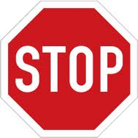

II.
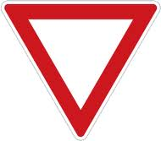
III.
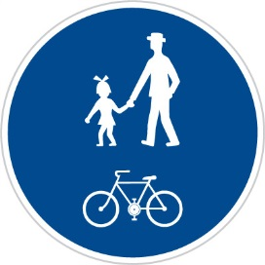
IV.
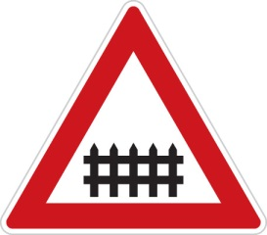

V.
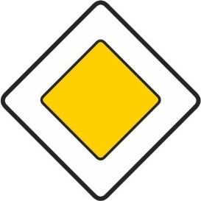

VI.
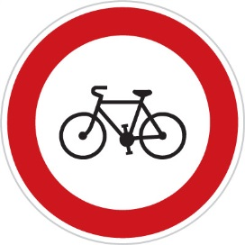
VII.
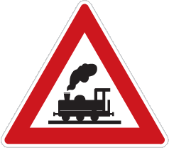

VIII.


- Stezka pro cyklisty
- Hlavní pozemní komunikace
- Dej přednost v jízdě
- Železniční přejezd se závorami
- Stůj, dej přednost v jízdě
- Stezka pro chodce a cyklisty
- Železniční přejezd bez závor
- Zákaz vjezdu jízdních kol

9) Při výjezdu z cyklostezky a obytné zóny
- mám jako cyklista vždy přednost,
- nemám přednost a raději zastavím,
- není třeba zastavit.

10) Na zastávce městské hromadné dopravy
- můžu dělat, co chci, hrát si a postrkovat se,
- můžu křičet a pobíhat, jak se mi chce,
- neohrožuji ani neomezuji ostatní,
- čekám na samém okraji obrubníku a vyhlížím autobus.

11) Jak se nazývá přístroj, kterým policisté zjišťují alkohol v dechu řidičů
- alkoholtester Dräger,
- alkoholtester Druger,
- drogový test Drugwipe,
- drogový test Drogino.

12) Obytná zóna
- vozidla tudy smí jet rychlostí až 50 km v hodině,
- můžu si v ní hrát na chodníku i na silnici, rychlost vozidel je max. 20 km v hodině,
- řidič nemusí dbát ohleduplnosti a větší opatrnosti,
- do obytné zóny vjíždět automobily nesmí.

13) Znamení o změně směru jízdy při jízdě na kole dávám
- po dobu 5 sekund,
- po celou dobu odbočování,
- znamení o změně směru jízdy nedávám, abych neupadl z kola,
- jen před započetím úkonu.

14) Přechod pro chodce
- smím přejet na kolečkových bruslích i na jízdním kole,
- smím přejet pouze na kolečkových bruslích, kolo musím vést vedle sebe,
- na bruslích nesmím přechod pro chodce přejet, musím je před přechodem sundat, kolo musím vést vedle sebe,
- nesmím přejet na bruslích ani na kole, musím využít nadchod nebo podchod.

15) Dítě musí být v automobilu připoutáno
- pouze pokud jede do místa vzdáleného více než 50 km,
- stačí, když se připoutá během jízdy,
- dítě nebo jeho rodiče si samo rozhodnou, kdy bude dítě připoutané a kdy ne,
- vždy ještě dříve, než se vozidlo rozjede.

16) Dle zákona č. 361/2000 Sb. jo provozu na pozemních komunikacích je každý účastník provozu na pozemních komunikacích povinen
- chovat se ohleduplně a ukázněně, aby svým jednáním neohrožoval život, zdraví nebo majetek jiných osob ani svůj vlastní, aby nepoškozoval životní prostředí ani neohrožoval život zvířat, své chování je povinen přizpůsobit zejména stavebnímu a dopravně technickému stavu pozemní komunikace, povětrnostním podmínkám, situaci v provozu na pozemních komunikacích, svým schopnostem a svému zdravotnímu stavu,
- chovat se ohleduplně a ukázněně, aby svým jednáním neohrožoval život jiných osob ani svůj vlastní, aby nepoškozoval životní prostředí ani neohrožoval život zvířat, své chování je povinen přizpůsobit zejména stavebnímu a dopravně technickému stavu pozemní komunikace, povětrnostním podmínkám, situaci v provozu na pozemních komunikacích, svým schopnostem a svému zdravotnímu stavu,
- chovat se ohleduplně a ukázněně, aby nepoškozoval životní prostředí ani neohrožoval život zvířat, své chování je povinen přizpůsobit zejména stavebnímu a dopravně technickému stavu pozemní komunikace, povětrnostním podmínkám, situaci v provozu na pozemních komunikacích, svým schopnostem a svému zdravotnímu stavu,

17) Svítí-li na semaforu žlutá, jako cyklista
- stihnu ještě projet křižovatkou,
- pokud nic nejede, stihnu projet křižovatkou,
- zastavím a do křižovatky už nevjíždím,
- pokračuji v jízdě bez zastavení.

18) Dospělý cyklista ve skupině
- jede vždy jako poslední,
- jede vždy jako první,
- jede na jakémkoliv místě.

19) Před odbočováním vlevo se musí cyklista zařadit
- co nejblíže k pravému okraji vozovky,
- co nejdále vlevo v části vozovky určené pro jeho směr jízdy,
- vpravo nebo vlevo, dle hustoty provozu.

20) Na stezce pro chodce můžu potkat
- chodce, osoby pohybující se na kolečkových bruslích a koloběžce, cyklistu vedoucího kolo,
- chodce, osoby pohybující se na kolečkových bruslích a koloběžce, cyklistu jedoucího na kole,
- chodce, osoby pohybující se na kolečkových bruslích a koloběžce a výjimečně i jedoucí cyklisty,
- pouze chodce.

21) Na stezce pro cyklisty jedu ve dvojici
- vpravo, nejvýše dva vedle sebe,
- vpravo a za sebou,
- kdekoliv, když neohrozím svoji bezpečnost.
22) Jestliže provoz na křižovatce řídí policista
a) řídím se jeho pokyny a dopravními značkami,
b) řídím se jen jeho pokyny,
c) řídím se jeho pokyny a předností zprava,
d) počkám, až se zapne semafor.

23) Doplň vynechané slovo: Je důležité, abych se naučil ... a “myslet za druhé”
- telepatii,
- zpívat,
- brzdit,
- předvídat.
24) Doplň vynechané slovo: „Uvědomuji si, že mohu ....... sebe i ostatní na zdraví i životě“
- ohrozit,
- ovlivnit,
- omámit,
- ošálit.
25) Doplň vynechané slovo: „Do silničního provozu ........, vztek a odplata nepatří“
- tolerance,
- ohleduplnost,
- agresivita,
- předvídavost.

